**Пиво пить – здоровью вредить!**

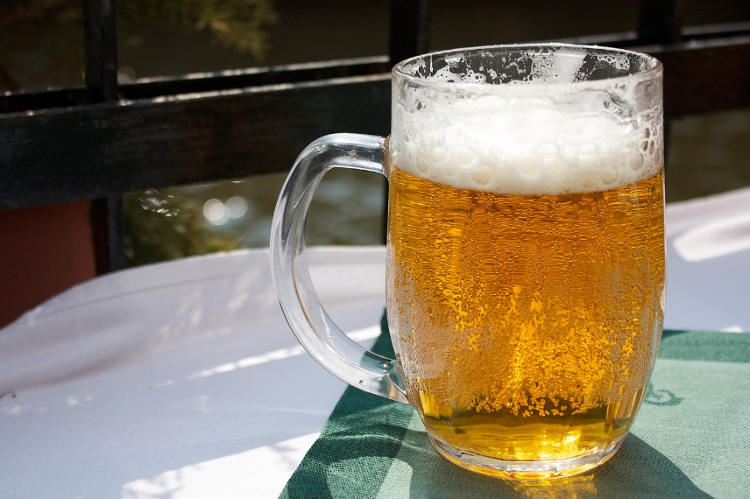Согласно статистическим данным Белстата в республике выросли продажи алкогольной продукции. Больше всего рост затронул слабоалкогольные напитки.  Посмотрев статистические данные в разрезе, можно увидеть, что именно водка занимает первое место, на втором почетном месте пиво. В Беларуси в год употребляют около 11,2 литра абсолютного алкоголя на душу населения.

Алкоголь, или этиловый спирт, является наркотическим ядом, он действует, прежде всего, на клетки головного мозга, парализуя их. Доза 7-8 г чистого спирта на 1 кг тела является смертельной для человека. Кроме того, алкоголь служит причиной приблизительно 60 различных видов заболеваний и болезненных состояний, включая травмы, психические и поведенческие расстройства.

В последние годы повсеместно можно встреть как взрослых, так и молодых людей – подростков с бутылкой пива в руках. Складывается мнение, что потребление пива занимает «передовые» позиции.

Вместе с тем, немаловажным будет напомнить, что пиво не является безвредным слабоалкогольным напитком. Ученые, исследующие алкоголизм, вполне обосновано считают неправомерным разделение спиртных изделий по степеням их вредного воздействия на организм, поскольку нет среди них безвредных. Вопреки такой установке производители пива, рекомендуя свой товар, стремятся увеличить приток покупателей тем, что пиво не алкогольный, а слабоалкогольный, якобы безвредный и чуть ли «не полезный» напиток. Последствия пивного алкоголизма разрушительны. Неумеренное потребление пива способствует развитию «пивного сердца». Оно выражается в расширении полостей сердца, утолщении его стенок, некрозах в сердечной мышце и др. Содержащийся в пиве кобальт вызывает воспалительные процессы в пищеводе и желудке. Поглощение больших порций в день способствует возникновению синдрома «пивного сердца» или синдрома «капронового чулка», когда сердце провисает, становится дряблым и плохо качает кровь.

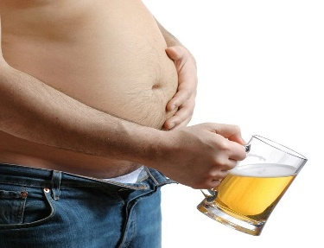Пиво содержит ряд веществ, в том числе соли тяжелых металлов, вызывающих изменения в эндокринной системе. Так, в организме мужчин при систематическом употреблении пива выделяется вещество, подавляющее выработку мужского полового гормона тестостерона. Одновременно начинают вырабатываться женские гормоны, вызывающие изменения внешнего вида мужчин: разрастаются грудные железы, становится шире таз. У женщин возрастает вероятность заболеть раком, грубеет голос и появляются так называемые «пивные усы». Негативные воздействия пивного алкоголизма можно продолжить, ведь вред очень обширен.

Хочется отметить, что хронический алкоголизм развивается в 3-4 раза быстрее от употребления пива, чем от крепких алкогольных изделий. Пиво – наркотик, вызывающий агрессию, пивной алкоголизм характеризуется особой жесткостью.

Думайте сами, решайте сами – пить или не пить. Здоровье и благополучие в Ваших руках.

ГУ «Городокский РЦГЭ»